Предмет: математика
1 класс
УМК «Школа Россия»
Тип урока: открытие новых знаний
Тема: Задача и её структура
Цель: познакомить с понятием задача и её составными частями
Задачи:
Образовательная: учить различать условие задачи, вопрос; уметь правильно оформлять решение задачи;
Развивающая: развивать логико-математическую речь, внимание, аналитическое мышление; формировать умение выделять части и решать задачи;
Воспитательная: привить интерес к решению задач

Этапы | Деятельность учителя | Деятельность учащихся
Выявление места и причины затруднения | Перед вами 4 рассказа:  - В коробке 6 карандашей, на столе ещё 2.  - В коробке 6 карандашей, на столе лежат ещё. Сколько всего карандашей?  - В коробке 6 карандашей, на столе ещё 2. Сколько ручек в пенале?  - В коробке 6 карандашей, на столе ещё 2. Сколько всего карандашей?  – Какой рассказ будет являться задачей?  – Почему мы не можем точно ответить на вопрос? Чего мы не знаем? | Ответы учащихся  - Потому что мы не знаем что такое задача
Построение проекта выхода из затруднения | – Какую цель ставим?  – Сформулируйте тему урока?  – Сегодня мы узнаем, какой рассказ называется задачей. Из каких частей он состоит.  – Откройте учебник на стр. 88.  – Что мы узнаем, и чему будем учиться?  - Обратите внимание на первый номер.  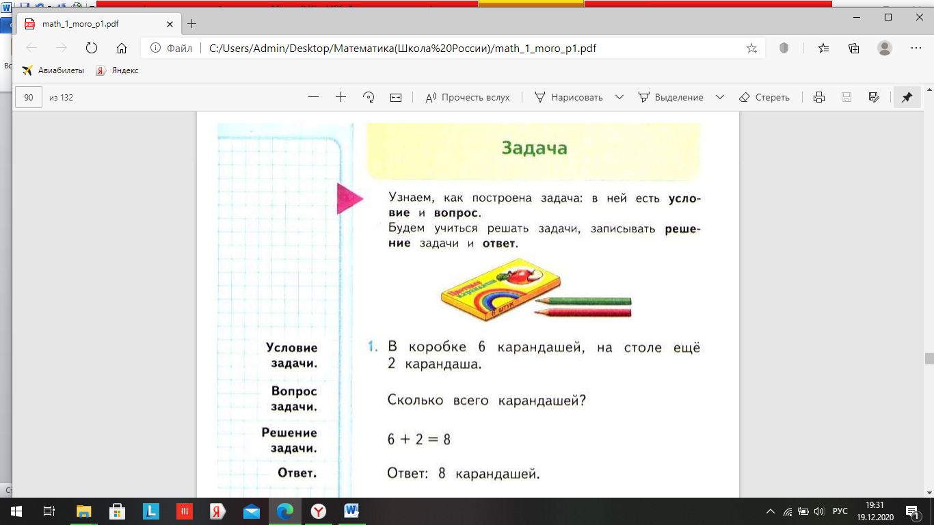  - Запишите в тетрадь также как представлено в учебнике. | - Цель нашего урока – узнать, что такое задача и из каких частей состоит  - Знакомство с задачей  - Записывают
Реализация построенного проекта | - Итак, давайте вернёмся к нашим рассказам. Скажите, Чем отличается второй текст от первого?  - Значит, что должно быть в задаче?  – Прочитайте. Это задача? Почему?  – Значит в задаче, кроме вопроса должно быть…  – Прочитайте третий текст. Это задача? Почему?  – А значит четвёртый текст…  Почему?  – Что же нужно сделать, чтобы решить задачу? Давайте составим план.  Закончи предложения:  - Прочитать …  - Узнать о чём (ком) …  - Что об этом …  - Найти … задачи.  - Написать краткое …  - Составить …  - Написать … | - Во втором тексте есть вопрос  - Вопрос  - Нет, потому что нет полных данных  - Условие  - Нет, потому что вопрос не подходит условию  - Задача, потому что есть условие и вопрос.  1. задачу  2. говорится в задаче  3. известно  4. вопрос  5. условие  6. решение  7. ответ
Первичное закрепление с проговариванием во внешней речи | Каковы составные части задачи?  – В каком порядке они располагаются?  – Откройте учебник на странице 88 №3.  – Докажите, что это задача  – Что известно из условия задачи?  – Нарисуйте 5 кружочков.  – Что ещё известно?  – Как это показать на рисунке?  – Найдите и прочитайте вопрос.  – Как обозначить его на рисунке?  – Как записать решение?  – Запишите в тетрадь решение задачи.  – Кто хочет прочитать своё решение? 5-2=3(к  – Чего не хватает в нашей задаче?  – Назовите ответ задачи.  – Из каких частей она состоит? | - Составные части задачи: условие задачи, вопрос задачи, решение задачи и ответ  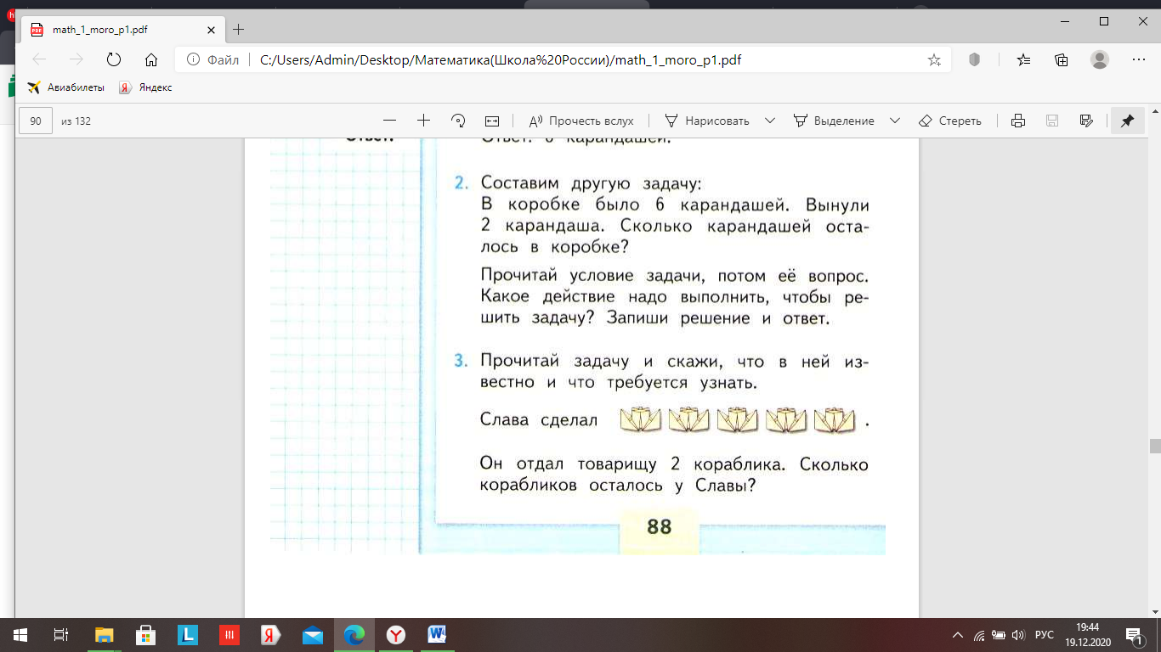  - Здесь есть условие и вопрос  - Известно, что Слава сделал 5 корабликов  - Ещё известно, что он отдал 2 кораблика  - Зачеркнуть  - Сколько корабликов осталось у Славы?  - Можно выделить дугой  - От 5 корабликов отнять 2 кораблика  5-2=3 (к.)  - Не хватает ответа  Ответ: 3 кораблика осталось у Славы  - Задача состоит из условия, решения, вопроса и ответа

